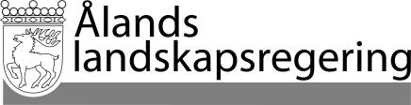 |  | REDOGÖRELSE nr 2/2018-2019
 |  | Datum
 |  | 2019-04-29
 | Till Ålands lagting

REDOGÖRELSE ÖVER ÅRSREDOVISNING PER 31.12.2018

Landskapsregeringen överlämnar härmed årsredovisning för landskapet Åland per 31.12.2018 inkl. bokslutet för Landskapets fastighetsverk per 31.12.2018 och Landskapsrevisionens revisionsberättelse för finansåret 2018 till lagtinget såsom redogörelse nr 2/2018-2019 i enlighet med § 19 LL (2012:69, ändr. 2017/4) om landskapets finansförvaltning.

Mariehamn den 29 april 2019
Lantråd | Katrin Sjögren
Minister | Mats Perämaa

Bilaga: Årsredovisning 2018

